
ОТЧЕТ О ВЫПОЛНЕНИИ
практической работы № 14
Выполнил: ст.гр. 2ИСП9-23 Фабисович
Никита Алексеевич
Специальность: 09.02.07
Информационные системы и программирование
Проверил: преподаватель Кумскова И.А.
Москва 2023
Тема: Динамические структуры данных. Линейные списки. Цель работы:
изучение теоретических основ построения и методов программной реализации линейных динамических структур данных – списков

Ход работы.
Вариант №9
Задание №1
Детский сад. Информация о дошкольниках: ФИО ребёнка, дата рождения, адрес проживания, уровень подготовки (значение 1-5).

using System;
using System.Collections.Generic;

namespace ConsoleApp3
{
class Program
{
static void Main(string[] args)
{
string opolojize = "1";
string notopolojize = "1";
string a = null;
int b;
Console.ForegroundColor = ConsoleColor.Green;
SingleLinkedList Deti = new SingleLinkedList();
string q = null;
string w = null;
string e = null;
int r = 0;
int t = 0;
while (opolojize != "0")
{
Console.Clear();
Console.WriteLine("Список комманд:");
Console.WriteLine("0 - Выход");
Console.WriteLine("1 - Просмотр");
Console.WriteLine("2 - Поиск по критерию");
Console.WriteLine("3 - Вставква");
Console.WriteLine("4 - Удаление");
opolojize = Console.ReadLine();
switch (opolojize)
{
case "1":
Deti.Print();
Console.WriteLine("Нажмите Enter для продолжения...");
Console.ReadLine();
break;
case "2":
Console.WriteLine("Список комманд:");
Console.WriteLine("0 - Назад");
Console.WriteLine("1 - По имени");
Console.WriteLine("2 - По адрессу");
Console.WriteLine("3 - По дате рождения");
Console.WriteLine("4 - По уровню");
notopolojize = Console.ReadLine();
switch (notopolojize)
{
case "1":
Console.WriteLine("Введите критерии поиска");
a = Console.ReadLine();
Deti.Print_poisk_name(a);
Console.WriteLine("Нажмите Enter для продолжения...");
Console.ReadLine();
break;
case "2":
Console.WriteLine("Введите критерии поиска");
a = Console.ReadLine();
Deti.Print_poisk_adress(a);
Console.WriteLine("Нажмите Enter для продолжения...");
Console.ReadLine();
break;
case "3":
Console.WriteLine("Введите критерии поиска");
a = Console.ReadLine();
Deti.Print_poisk_data(a);
Console.WriteLine("Нажмите Enter для продолжения...");
Console.ReadLine();
break;
case "4":
Console.WriteLine("Введите критерии поиска(1-5)");
try
{
b = Convert.ToInt32(Console.ReadLine());
}
catch
{
Console.WriteLine("Неизвестная комманда");
break;
}
Deti.Print_poisk_level(b);
Console.WriteLine("Нажмите Enter для продолжения...");
Console.ReadLine();
break;
default:
if (notopolojize != "0")
{
Console.WriteLine("Неизвестная комманда");
Console.WriteLine("Нажмите Enter для продолжения...");
Console.ReadLine();
}
break;
}
break;
case "3":
Console.WriteLine("Введите номер поля после которого добавить елемент");
t = Convert.ToInt32(Console.ReadLine());
Console.WriteLine("Введите имя");
q = Console.ReadLine();
Console.WriteLine("Введите адресс");
w = Console.ReadLine();
Console.WriteLine("Введите дату");
e = Console.ReadLine();
Console.WriteLine("Введите уровень(1-5)");
r = Convert.ToInt32(Console.ReadLine());
Deti.Add_el_all(q,w,e,r,t);
Console.WriteLine("Нажмите Enter для продолжения...");
Console.ReadLine();
break;
case "4":
Deti.No_el();
Console.WriteLine("Последний элемент удален");
Console.WriteLine("Нажмите Enter для продолжения...");
Console.ReadLine();
break;
default:
if (opolojize != "0")
{
Console.WriteLine("Неизвестная комманда");
Console.WriteLine("Нажмите Enter для продолжения...");
Console.ReadLine();
}
break;
}
}

}
}
public class Node
{
private string NAME;
private string ADRESS;
private string DATA;
private int LEVEL;
private Node LINK;
public string name
{
get { return NAME; }
set { NAME = value; }
}
public string adress
{
get { return ADRESS; }
set { ADRESS = value; }
}
public string data
{
get { return DATA; }
set { DATA = value; }
}
public int level
{
get { return LEVEL; }
set { LEVEL = value; }
}
public Node link
{
get { return LINK; }
set { LINK = value; }
}
public Node()
{

}
public Node(string NAME,string ADRESS, string DATA,int LEVEL)
{
NAME = name;
ADRESS = adress;
DATA = data;
LEVEL = level;
}
public Node(string NAME, string ADRESS, string DATA, int LEVEL, Node LINK)
{
name = NAME;
adress = ADRESS;
data = DATA;
level = LEVEL;
link = LINK;
}
}
public class SingleLinkedList
{
private Node FIRST;
private Node LAST;
public Node first
{
get { return FIRST; }
set { FIRST = value; }
}
public Node last
{
get { return LAST; }
set { LAST = value; }
}
public SingleLinkedList()
{
first = null;
}
public SingleLinkedList(string Name_el,string Adress_el,string Data_el,int Level_el)
{
Node p = new Node(Name_el,Adress_el,Data_el,Level_el);
if (first == null)
first = p;
else
{
LAST.link = p;
LAST = p;
}
}
public void Add_el(string Name_el, string Adress_el, string Data_el, int Level_el)
{
Node p = new Node(Name_el, Adress_el, Data_el, Level_el);
if (first == null)
{
first = p;
first.link = null;
last = first;
}
else
{
last.link = p;
last = p;
}
}
public void Add_el_all(string Name_el, string Adress_el, string Data_el, int Level_el, int node)
{
Node p = new Node(Name_el, Adress_el, Data_el, Level_el);
int count = 0;
p.name = Name_el;
p.adress = Adress_el;
p.data = Data_el;
p.level = Level_el;
Node temp = null;
Node c = first;
while (c != null)
{
c = c.link;
count++;
}
c = first;
if (first == null)
{
first = p;
first.link = null;
last = first;
}
else
{
if (node < count)
{
for (int i = 0; i < node - 1; i++)
c = c.link;

temp = c.link;
c.link = p;
p.link = temp;

}
else
{
last.link = p;
last = p;
}
}

}
public void Print()
{
Node p = first;
int count = 0;
while(p != null)
{
count++;
Console.WriteLine(count + " "+ p.name +" "+ p.adress +" "+ p.data +" "+ p.level);
p = p.link;
}
}
public void Print_poisk_name(string a)
{
Node p = first;
string ll;
string kk;
int count = 0;
while (p != null)
{
count++;
ll = p.name;
kk = p.name;
ll = ll.Replace(a,"111");
if (ll != kk)
Console.WriteLine(count + " " + p.name + " " + p.adress + " " + p.data + " " + p.level);
p = p.link;
}
}
public void Print_poisk_adress(string a)
{
Node p = first;
string ll;
string kk;
int count = 0;
while (p != null)
{
count++;
ll = p.adress;
kk = ll;
ll = ll.Replace(a, "111");
if (ll != kk)
Console.WriteLine(count + " " + p.name + " " + p.adress + " " + p.data + " " + p.level);
p = p.link;
}
}
public void Print_poisk_data(string a)
{
Node p = first;
string ll;
string kk;
int count = 0;
while (p != null)
{
count++;
ll = p.data;
kk = ll;
ll = ll.Replace(a, "111");
if (ll != kk)
Console.WriteLine(count + " " + p.name + " " + p.adress + " " + p.data + " " + p.level);
p = p.link;
}
}
public void Print_poisk_level(int a)
{
Node p = first;
int count = 0;
while (p != null)
{
count++;
if (a == p.level)
Console.WriteLine(count + " " + p.name + " " + p.adress + " " + p.data + " " + p.level);
p = p.link;
}
}
public void No_el()
{
Node p = new Node();
if (first == null)
{
}
else
{
last.link = null;
last = null;
}
}
}

}
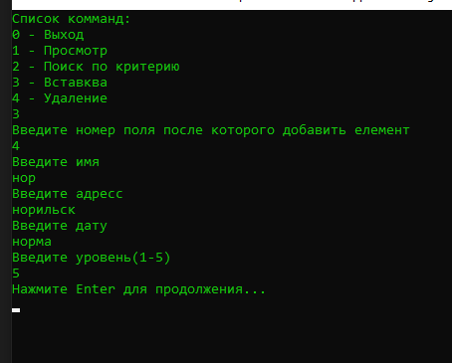
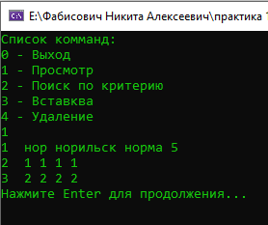
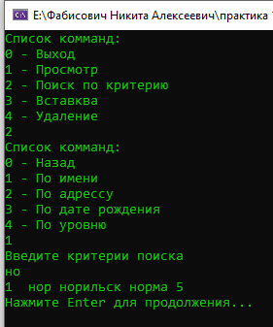
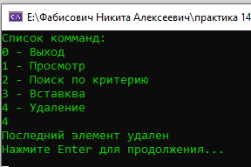
Вопросы для самоконтроля

- Описание структуры. Конструкторы.
Структура (struct) в C# — это пользовательский тип данных, который используется наряду с классами и может содержать какие-либо данные и методы. Структурами также являются такие типы данных как int, double и т.д.
- Обращение к элементам структуры.
Для обращения к элементам структуры используется операция "точка": ? По сути структура похожа на класс, то есть с помощью структур также можно определять сущности для использования в программе.
- Чем отличается класс от структуры?
Основное отличие структуры (struct) от класса (class) заключается в том, что структура — это тип значений, а класс — это ссылочный тип.
- Как объявить массив структур?
struct name name_list[100];

